Классный час
«День народного единства Дагестана »
6 класс

Кл.руководитель: Гасанов А.М.

Классный час «День народного единства Дагестана » 6 «Г» класс
Цель:
Способствовать воспитанию патриотизма, сотрудничества, ответственного отношения к миру на Земле.
закреплять знания о государственной символике;
развивать речь, логическое мышление, память;
воспитывать чувство коллективизма, взаимопомощи
Оборудование: компьютер.

Ход кл. часа
- Орг. момент
- Рассказ учащимся о празднике

Дагестан – республика с древнейшей историей и богатейшей самобытной культурой. Не пером написана история горских народов - она написана кинжалами, серпами, копытами коней, надмогильными памятниками.

День единства народов Дагестана — праздник достаточно новый. Впервые он отмечался в Республике 15 сентября 2011 года, и сегодня он является официальным выходным днём. События, к которым приурочен этот праздник, произошли в 1741 году.
В середине 18 века великий иранский полководец Надир-шах во главе хорошо вооруженной 100-тысячной армии двинулся на Кавказ. Он намеревался двумя огромными колоннами пройти через Дербент, Кайтаг и шамхальство Тарковское на столицу Мехтулинского ханства Дженгутай с одной стороны и через Шах-Даг, Могу-даре, Кази-Кумух и Хунзах — с другой, чтобы в результате покорить весь Дагестан. Поначалу захватнические планы Надир-шаха осуществлялись именно так, как он задумал. Огромная армия одерживала одну победу за другой, учиняя по пути расправу над населением. В результате, взяв по пути Кази-Кумух, войска шаха дошли до границ Андалала. Вторжение в город началось 12 сентября 1741 года.
Тем временем дагестанцы, не желавшие быть порабощенными иноземным шахом, стали объединяться в Андалальской долине — в районе предполагаемого сражения, в месте под названием «Хициб». Как повествует народный эпос Дагестана, на борьбу с врагом собрались добровольцы со всех концов Аварии.
Решающее сражение на территории Андалала продолжалось пять дней. Закаленные в боях опытные военачальники горских народов, воспользовавшись ослаблением оборонной силы шахских войск, повели своих воинов в наступление на врага. Героизм защитников родной земли стал массовым явлением. Так началось изгнание шаха с дагестанской земли. Андалальская победа упрочила геополитическое значение Дагестана как важного стратегического моста между Западом и Востоком, став убедительным свидетельством силы и мощи дагестанских народов.

Но память героев на несколько столетий была предана забвению.
Переломным моментом в истории Дагестана стал 2011 год. В декабре 2010 года на III съезде народов Дагестана было принято решение ввести в республике новый праздник — День единства народов Дагестана. Указом президента Республики Дагестан от 6 июля 2011 года было постановлено отмечать его 15 сентября — в день, когда дагестанская армия повергла в бегство полчища Надир-шаха.
Сама республика Дагестан была образована в 1921 году. Она является самым южным субъектом Российской Федерации и граничит с Азербайджаном, Грузией, Чеченской Республикой, Ставропольским краем и с Республикой Калмыкия. (показываю слайд)
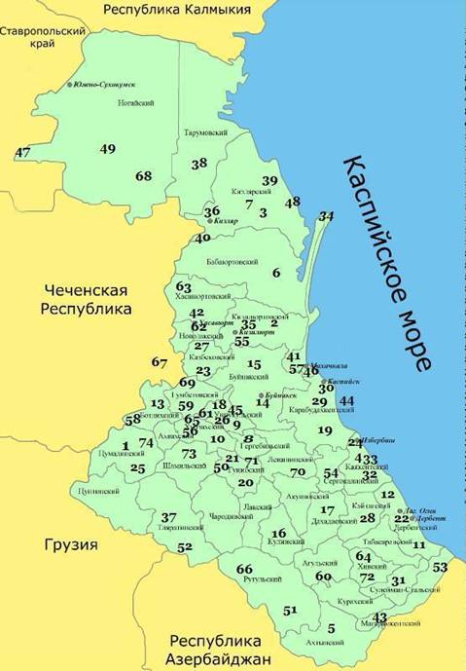

Сегодня Республика Дагестан как драгоценный камень на карте России. Неприступные горные вершины – рай для любителей альпинизма и экстрима, старинные крепости, древние храмы, ласковое Каспийское море – самое большое в мире озеро все это Дагестан! (Показываю флаг и герб Дагестана)

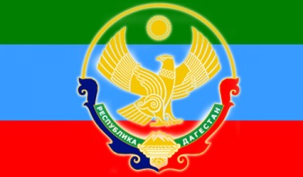
Давайте мы с вами отправимся в Дагестан и увидим все своими глазами ( Слайд Дагестана )

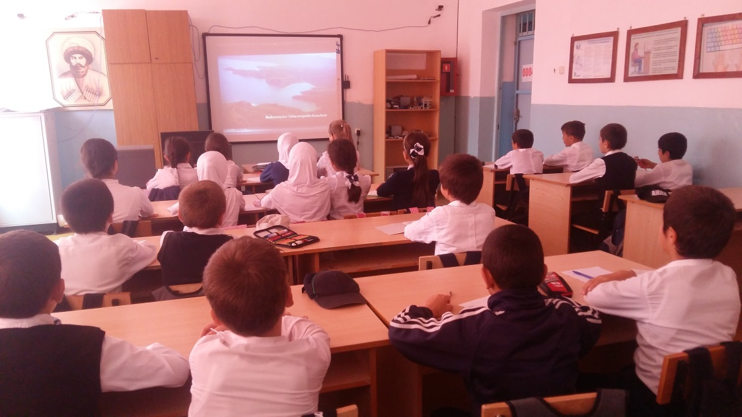

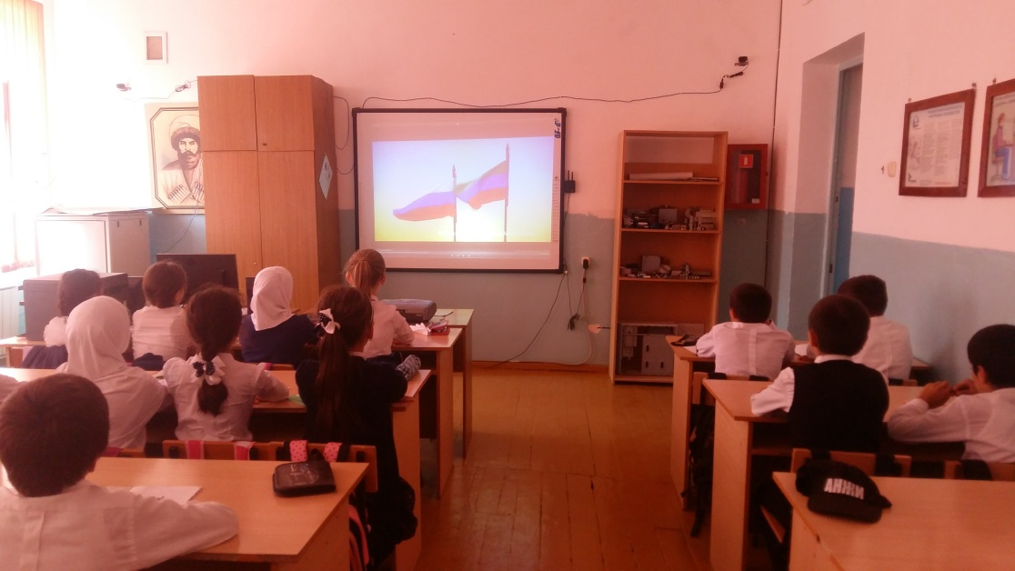
Дагестан самая многонациональная республика не только в России, но и в мире.

Во многих аулах известна сказка о всаднике, который когда-то, в незапамятные времена, разъезжал по миру с мешком, в котором были разные языки. Всадник раздавал разным народам земли разные языки. Когда всадник появился на Кавказе, он разорвал свой мешок об одну из неприступных скал Дагестана. Языки рассыпались по горам, и все перемешалось. Вот почему в Дагестане так много языков.

Один горец влюбился в красивую девушку. Решил написать ей три заветных слова: "Я тебя люблю”, — но не в письме, а там, где девушка ходит и где она могла бы увидеть его признание: на скале, на тропинке к роднику, на стене ее дома, на своем пандуре. И в этом не было бы беды. Но взбрело влюбленному в голову написать эти три слова на всех языках, которые только есть в Дагестане. С этой целью он вышел в путь. Он думал, что путешествие его будет недолгим, но оказалось, что в каждом ауле эти слова говорят по-своему.

А там еще ботлихцы, чохцы, цумадинцы, цунтинцы...
Говорят, до сих пор все бродит по горам этот влюбленный, давно вышла замуж его возлюбленная, давно состарилась, а наш рыцарь все пишет свои слова.
Дагестан самая многонациональная республика не только в России, но и в мире.
На протяжении многих веков народы Дагестана живут по обычаям предков – адатам. Они имеют силу закона и представляют огромный нравственный потенциал, объединяя и консолидируя все живущие в Дагестане народы.
Особая их ценность в том, что в них заключен обобщенный, испытанный временем многовековой опыт.
Нравственным стержнем дагестанцев выступают совесть, достоинство, мужество и честь. Лишится их для дагестанца означало потерять больше, чем жизнь.
Богатство потеряешь - не беда
Все снова восстановишь
Честь потеряешь - это навсегда
Честь снова не найдешь.
Но главная ценность и гордость Северного Кавказа – это, безусловно, люди. Кавказ славится известными на весь мир спортсменами, деятелями искусств, учёными и политиками.

Расул Гамзатов. Уроженец аула Цада Хунзахского района Дагестана. Знаменитый аварский поэт, писатель, публицист, политический деятель. Народный поэт Дагестанской АССР, Герой Социалистического Труда, Лауреат Ленинской и Сталинской премии.

Расул Гамзатович Гамзатов за годы своего творчества написал сотни прекрасных произведений и стал одним из самых известных поэтов Кавказа.
(показываю на слайде чтение девочкой произведения «Мой Дагестан»)
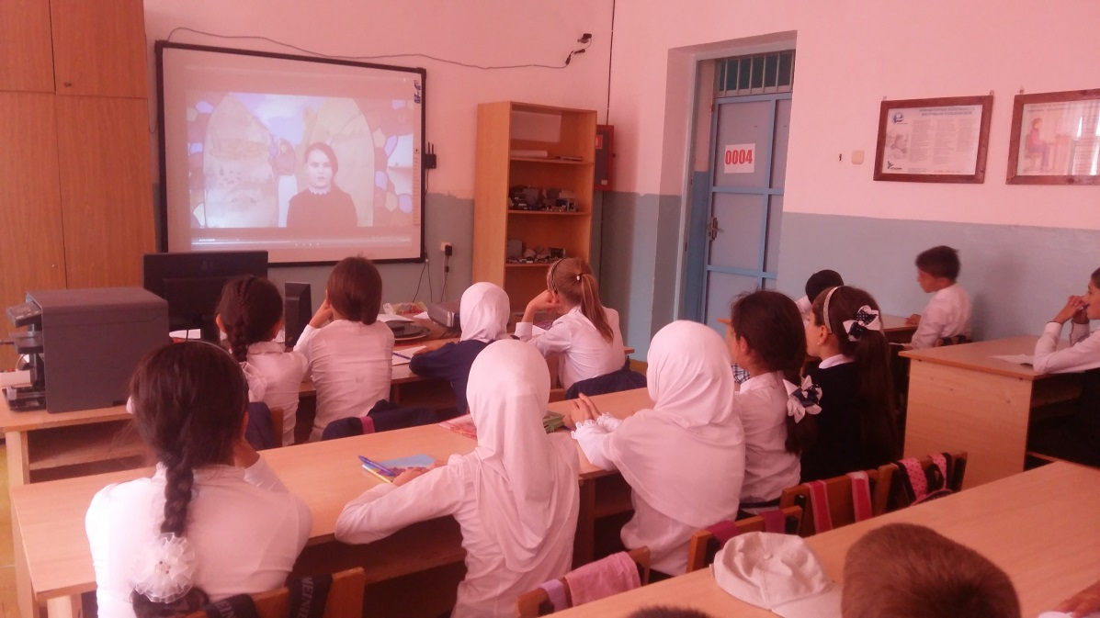

Когда я, объездивший множество стран,
Усталый, с дороги домой воротился,
Склонясь надо мною, спросил Дагестан:
"Не край ли далекий тебе полюбился?"

На гору взошел я и с той высоты,
Всей грудью вздохнув, Дагестану ответил:
"Немало краев повидал я, но ты
По-прежнему самый любимый на свете.

Когда утопал ты в слезах и крови,
Твои сыновья, говорившие мало,
Шли на смерть, и клятвой в сыновней любви
Звучала жестокая песня кинжала.

И после, когда затихали бои,
Тебе, Дагестан мой, в любви настоящей
Клялись молчаливые дети твои
Стучащей киркой и косою звенящей.

Веками учил ты и всех и меня
Трудиться и жить не шумливо, но смело,
Учил ты, что слово дороже коня,
А горцы коней не седлают без дела.

И все же, вернувшись к тебе из чужих,
Далеких столиц, и болтливых и лживых,
Мне трудно молчать, слыша голос твоих
Поющих потоков и гор горделивых".
(аудио)
- Итог классного часа
- Ребята что нового вы узнали на уроке?
- Когда начали отмечать праздник ?

